
GALIT KASHI
Public Relations

אלון פסטרנק
"רולרקוסטר"
מילים ולחן: אלון פסטרנק הפקה מוזיקלית: פיטר רוט

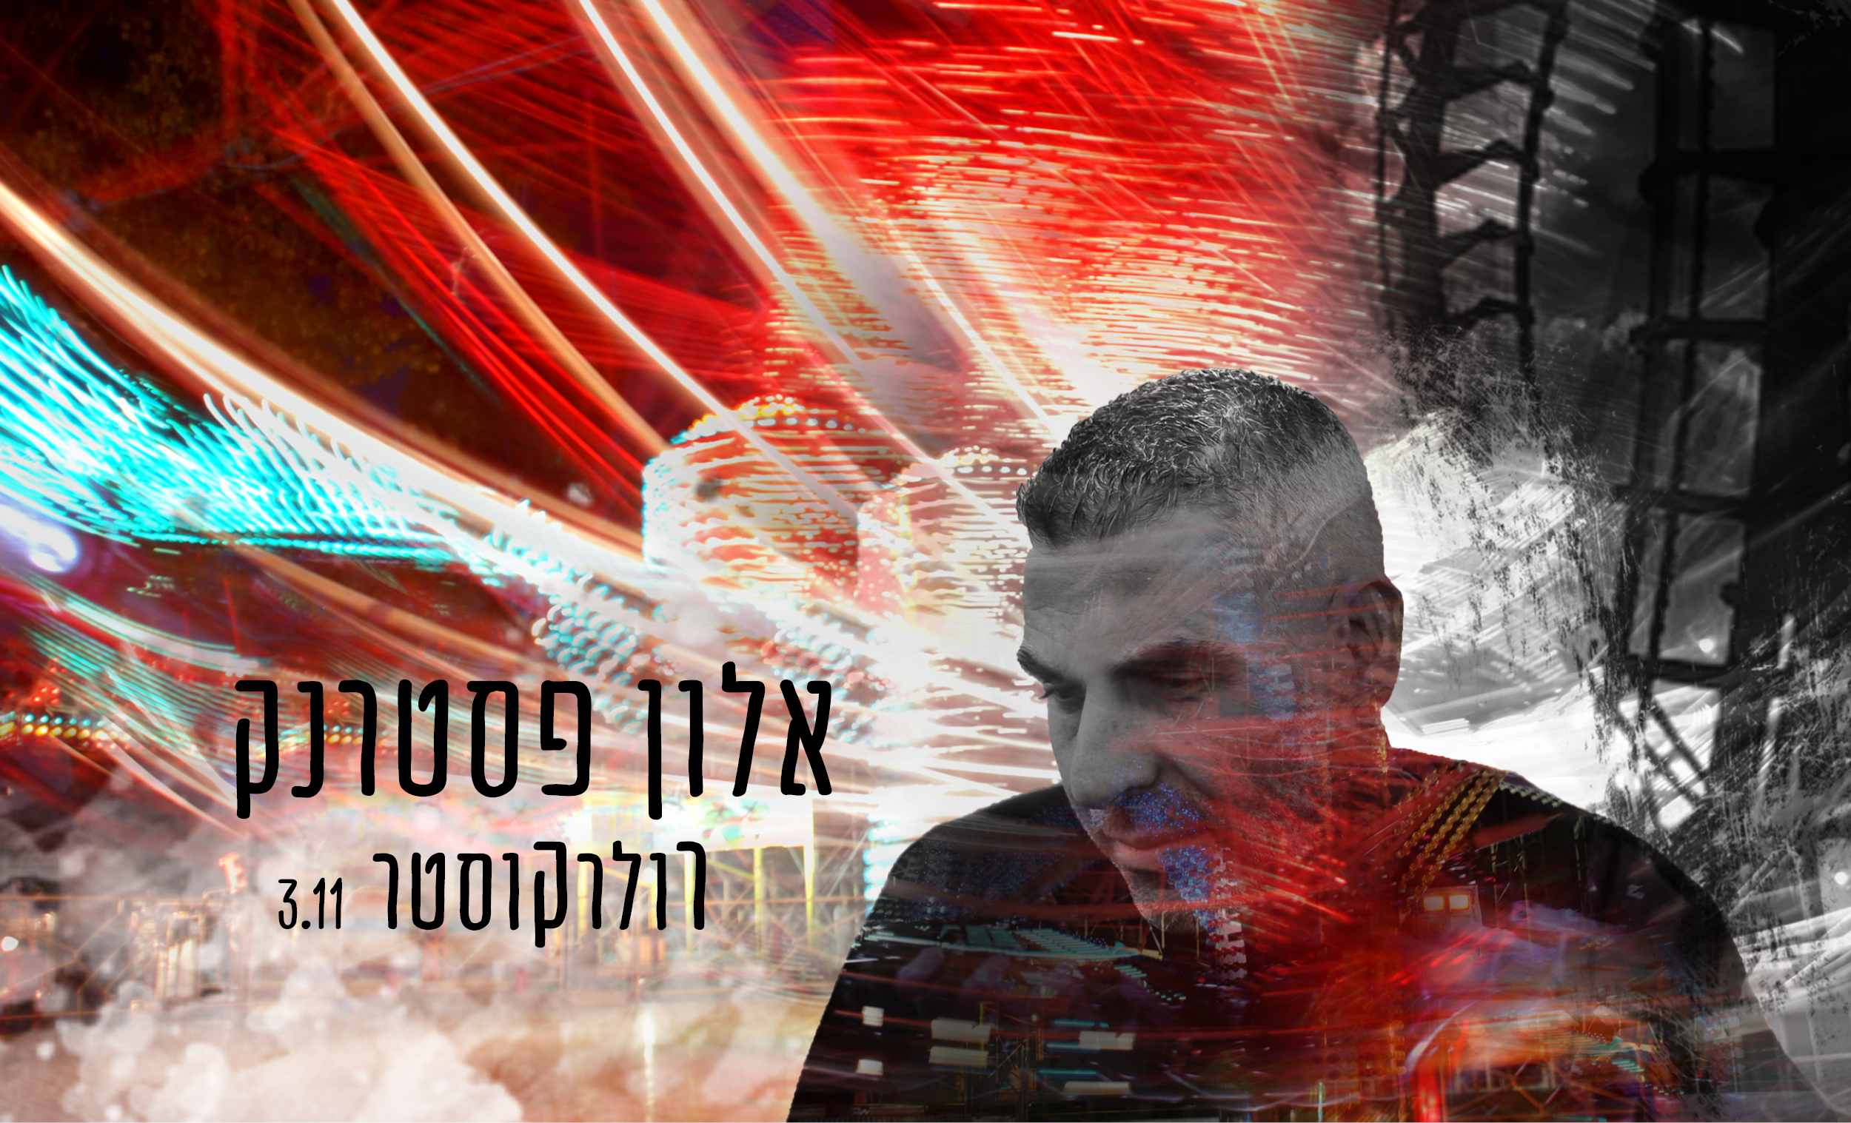

"רולרקוסטר" הוא הסינגל השלישי מתוך אלבום הבכורה של היוצר והזמר אלון פסטרנק,
אותו מפיק המוסיקאי המוערך פיטר רוט, אשר תורם מכישרונו גם בנגינה בהקלטות האלבום.
פסטרנק היה סולנה של להקת "פורפליי" אשר פעלה ב-3 השנים האחרונות. לאחרונה חבר פסטרנק
ליהלי סובול, אשר מייעץ ומעורב בכתיבת שירי האלבום.

סינגל הבכורה הקצבי "אנונימיות משחררת" זכה להשמעות רבות בתחנות הרדיו השונות.
הסינגל השני "אדים של תקווה" נבחר לשיר השבוע בתכנית "חי בערב" ב-FM88.

השיר "רולרקוסטר" היה השיר הראשון שהולחן ע"י פסטרנק, דבר שקרה בעודו בן 14.
רולרקוסטר הוא שיר על סערת רגשות, על סחף, על רכבת ההרים שיש לנו לעיתים בחיים,
אשר איתה פעם אנחנו למעלה (צפונית לגן עדן) ופעם למטה (דרומית לאדמה).
כל אחד ורכבת ההרים שלו.

"רולרקוסטר, כמה יפה
רולרקוסטר, בלי חגורה,
צפונית לגן עדן, דרומית לאדמה
נחוש לעלות, מכור לתחושה"

"יש כאן רוק אותנטי בעברית"- חרסונסקי

הופעות קרובות:
27.7 "יחזקאל" - ראשל"צ
17.8 "גלן וויסקי בר" – ירושלים
9.9 "סוקו בר” רמת השרון

לפרטים נוספים: גלית קאשי-יחסי ציבור 052-2640959

